Мастер-класс для родителей «Лепим солёные картины вместе с мамой»
Соленое тесто один из интересных пластических материалов. Рецепт изготовления прост: 1стакан соли, 2 стакан муки, немного воды 3\4 стакана. Путем смешения и разминания делаем тесто подобное пельменному. Из него как из пластилина можно лепить различные фигурки, украшения, игрушки. Можно делать цветное тесто путем добавления гуаши или раскрашивать после выпечки. После изготовления его сушат сначала на столе, а потом в духовом шкафу. После выпечки изделие можно покрыть лаком.
Итак, для начала замесите тесто, разделите его на части. С помощью гуаши окрасьте в различные цвета. Приготовьте рабочее место и необходимый материал (доску разделочную, рамку для картины, стеку, баночку с водой, бусинки и пуговки, салфетки бумажные). Рассмотрите с ребёнком картины, иллюстрации, фотографии с изображением рыб. Предложите ребёнку слепить аквариум с рыбками. Задайте детям вопросы: Какие рыбы бывают по размеру, цвету, форме? Из каких частей состоит рыбка? Что кроме рыб находится в аквариуме? Покажите и объясните способы изготовления различных фигур (круг, овал, треугольник, столбик), способы скрепления деталей с помощью воды, способы декорирования рыб налепами, печатками, бросовым материалом (семенами, бусинами, стразами, пуговицами) и последовательность работы.
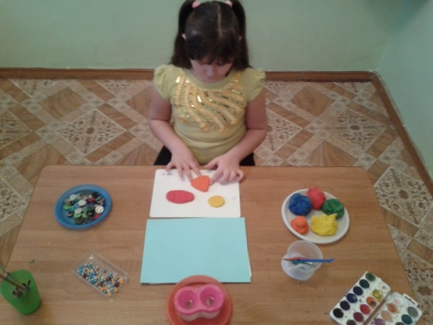

Отделите небольшие кусочки теста
разного цвета, придайте им разную
форму (круг, овал, треугольник) – это
туловище.

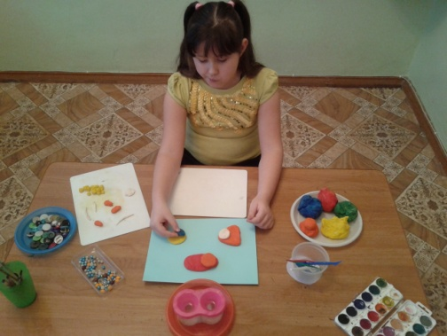

Слепите шарики по количеству рыб,
сделайте из них лепёшки (это голова) и
прикрепите к туловищу с помощью
воды.

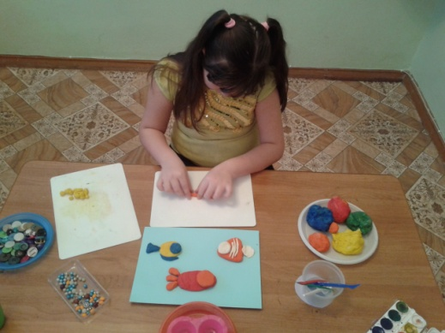

Слепите хвосты и плавники (любой
формы по желанию), прикрепить к
туловищу.

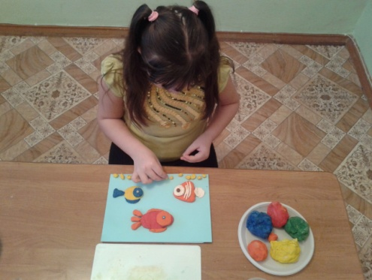

Скатайте шарики – это камушки,
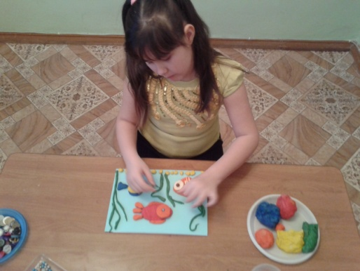
Расположить на дне аквариума.

Раскатайте колбаски - это водоросли
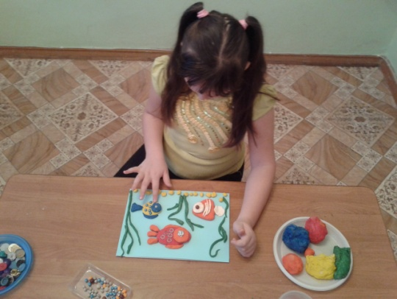
разместить по желанию.

Украсьте рыбок любыми
подручными материалами
(семенами, бусинами, стразами,
пуговицами и т.д.)
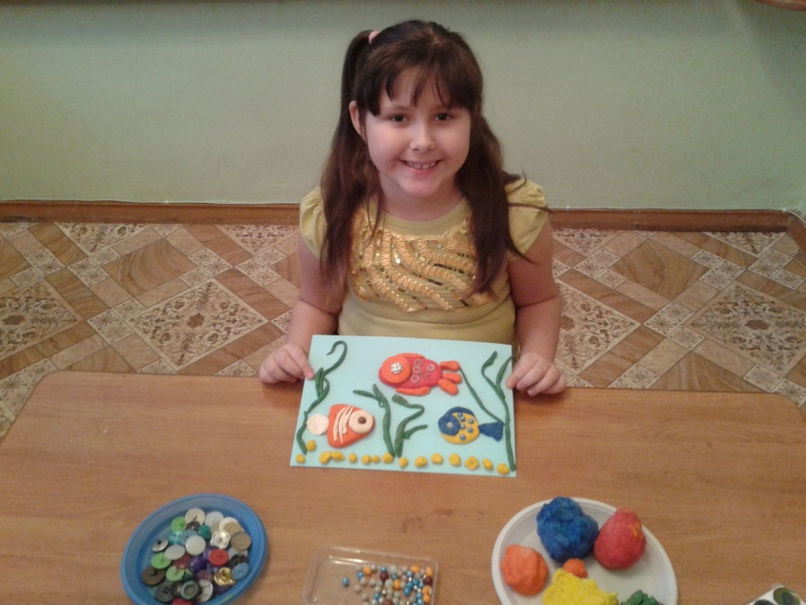

Картина готова. Подберите
подходящую по размеру рамку,
украсьте картиной детскую
комнату.

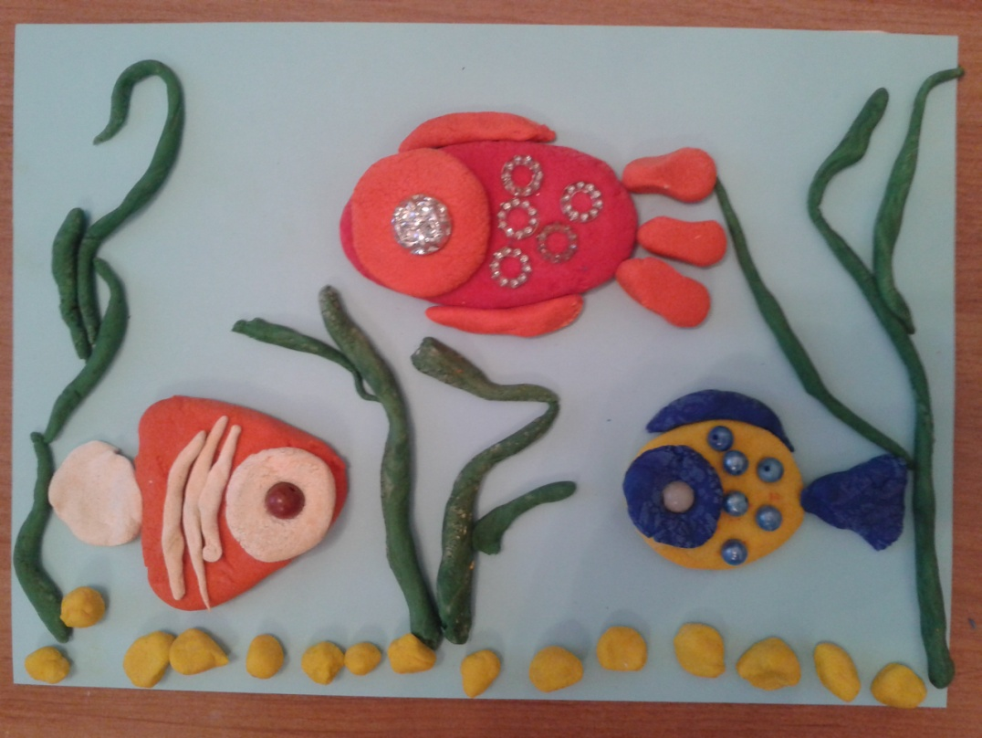

Творческих Вам успехов!

